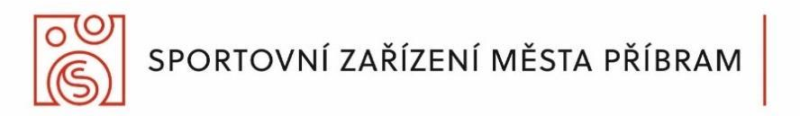

OBJEDNÁVKA

Dodavatel: | Odběratel:
Název: BALIC s.r.o. | Název: Sportovní zařízení města Příbram p. o.
Sídlo:Internacionální 1225/19, 165 00 Praha Suchdol | Sídlo: Legionářů 378, 261 01 Příbram VII
IČO: 60199199  DIČ: CZ60199199 | IČ: 71217975, DIČ: CZ71217975  za SZM objednává:  pro středisko: Aquapark Příbram  za SZM schvaluje: Slaba Jan
1) Specifikace zboží/služby: | Konzultace, revize a vytvoření dokumentů.
2) Termín a místo dodání: | 12.2025 Elektronicky vedoucímu bazénu
3) Cena (bez DPH, včetně DPH)* | 67 932,00Kč bez DPH.
4) Místo a termín splatnosti ceny, způsob fakturace | Faktura Splatnost 12.1.2026
V Příbrami dne: 15.12.2025
Za dodavatele objednávku převzal: Za odběratele objednávku schválil:

…………………………….. …………………………………

